APP进场

1. 展示3张图片或者视频。
2. 功能：点击后可以跳转到站内的内页，也可以选择跳过广告
3. 后台：更换上传的图片或者视频，只能选择其一。
4. 后台，可以控制图片的展示时间。视频根据上传视频的时长关闭

首页

1. 搜索，用户，动态关键词内容
2. 信息：用户评论、站点推送，官方对当前用户的处理都要有推送。息屏特弹出信息
3. 分类名字：后台自定义分类的名称（最多4个字符），分类的底部颜色。
4. 广告图：后台上传，点击后跳转到一个站内的落地单页
5. 所有未关注的用户发布动态，都存有“关注”的按钮，已经关注的用户发布的动态就不在展示关注按钮。
6. 用户头像点击后，跳转到用户信息页面
7. 来自：获取用户发布动态的手机型号，只做展示，没有任何功能，不能点击
8. 所有动态的发布时间按照最新的展示。并展示出发布的时间来，多少分钟前，7天内的展示几天前，高于7天的“01-07的样式展示”展示月日。
9. 发布的内容中，可以@其他人。被@的人会收到信息提醒。
10. 发布动态时如果有选择地点，也展示出地点来，只做文字展示，无点击，无功能。
11. 动态广告位，后台可以选择在哪个动态位置上，插入图片广告，图片广告的高度，以图片高度为主。
12. 纯文字的动态内容，最大展示10行文字，多余的文字“全文”标识
13. 所有分类板块的展示样式都一样，只不过分类的板块里面只展示当前分类的内容。
14. 最新板块展示所有用户发布的动态内容
15. 后台可以置顶用户 发布的动态信息，到某个分类的页面顶部展示。
16. 后台设定一个分类板块，点开后是淘宝联盟的内容。【可在后台设定开启关闭】
17. 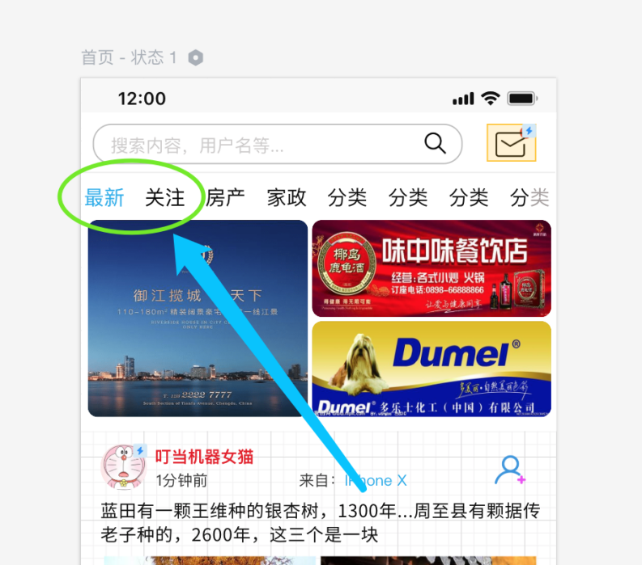

“最新” 默认展示最新板块的内容，

“关注-是关注的用户发布的动态”。这两个板块的名字不变。

17、分享：分享一个平台介绍下载APP的页面。图片后台上传，用户可以选择，下载安卓，苹果的应用跳转。

18、没有发布过动态的用户有一个提醒功能，类似注册抖音后提醒用户发布的样式。

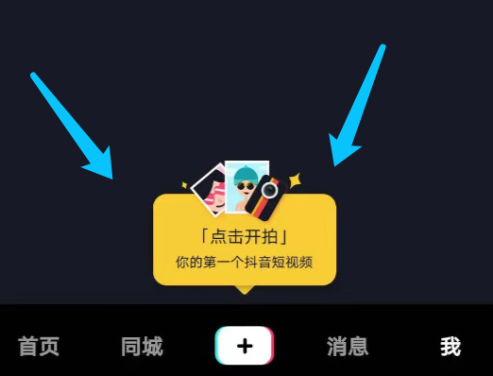

点击发布自己的动态

热门

1. 展示平台中比较热门的动态，按照7天内的热点动态优先展示，条件：按照点赞多的，评论多的，条件展示。

便民

1. 后台上传图片，图片不能点击。只做展示。

注释：当前页面是一个H5 的页面，内容由后台上传图片或者是文字 。

相册：按照微博的样式展示图片，可以点开查看大图。右滑查看历史记录相片。

下拉

随机显示近3天的用户发布动态。

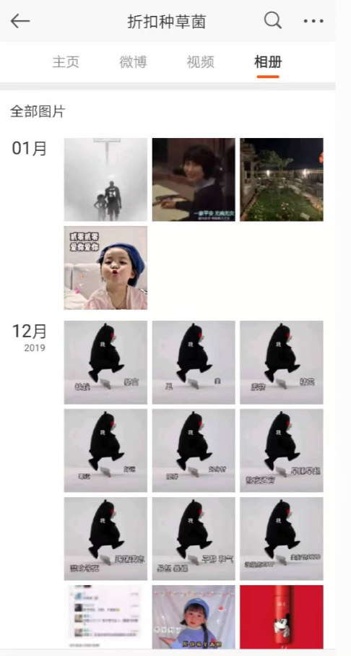

我的

商户认证：

1. 商户名称
2. 营业执照图片上传
3. 企业名称
4. 运营人名称，
5. 运营人电话

信息填写完毕后，提示，认证信息已提交，审核会在2个工作日内日完成。

信息提交到后台，由人工审核是否通过

通过后，发布的动态头像后面带有实名的“徽章”。

信息提醒：

1、当动态受到别人的回复、新用户关注，后台推送的站内信等，熄屏也可以收到推送信息。

后台

统计功能

1. 今天注册多少人，APP下载来源那些统计数据，
2. 后台可以选择给那些 “ID”推送站内信息。
3. 统计每个广告位的点击量，
4. 统计注册用户的性别，年龄，职业，婚姻，注册地-数据量。
5. 搜索：大家都在搜索什么词,搜索的前50个排名词的数量，保存历史记录。
6. 24小时、7天、30天。历史
7. 后台统计用户的手机系统占比，下载渠道占比。

控制

1. 后台可以控制，某条动态，转移到某个分类下
2. 可以设置某些用户每天允许发布信息的最多条数选择。
3. 所有分类板块内。在后台都可以选择那些动态可以置顶，以及置顶的位置**1**、**2**、**3....**。

**4**、后台可以选择删除任何用户的回复，和用户发布的动态

广告**-**

1. 后台选择某个广告，在哪个分类的页面、当前分类的位置中显示，
2. 用户回复的板块广告位，为淘宝联盟广告位置。

后台数据监控

1. 所有用户发的主题，回复，都要保存起来，后台可以展示出来内容，方便管理-删除或者是警告用户。
2. 敏感词库，屏蔽关键词 起到隐藏话题敏感词的作用。****号展示。
3. 触发敏感词的用户信息，要有一个板块收录这些内容-用来重点关注这些用户。
4. 信息举报也跟敏感词一个版块。展示。

如果前台上传视频（工期长，比较复杂），是否管理员可以从后台上传视频是否可以。上传的视频用户可以在前台播放（跟正常的用户发布动态一样），点赞评论等。

其他内容

1、相关UI标注：

<https://free.modao.cc/app/7d7717700973dbb86869565e1caa9d2b526c5dd6#screen=s0ACCBAFA3D1577252382459>